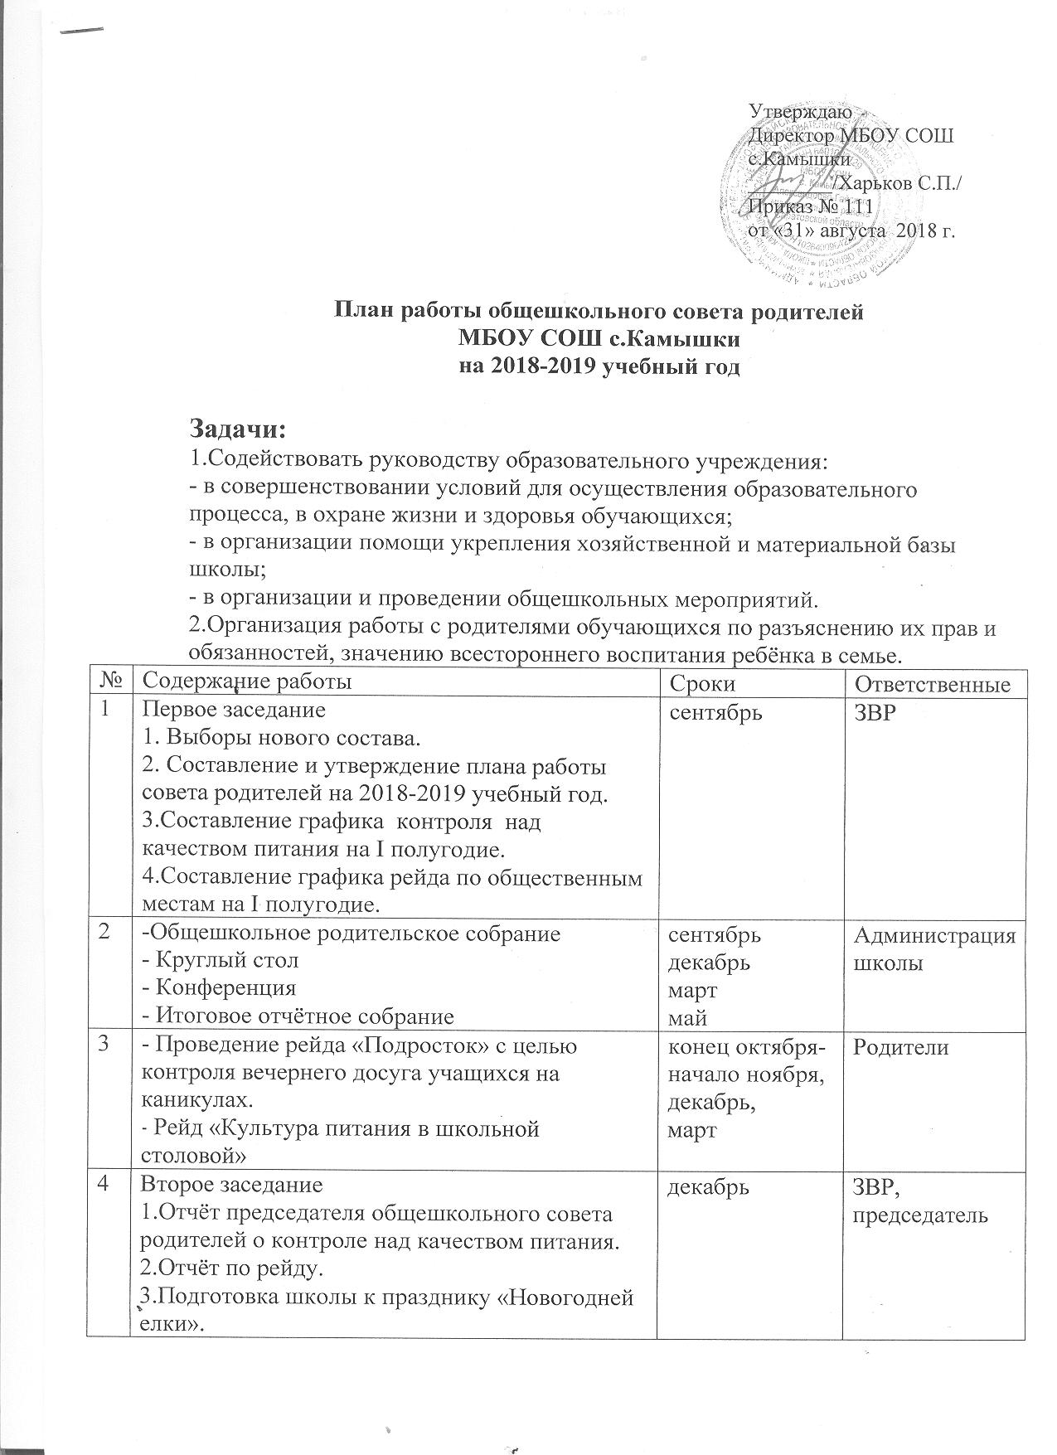

5 | Третье заседание  1.Подведение итогов работы общешкольного совета родителей за первое полугодие.  2.Составление графика контроля над качеством питания на II полугодие.  3.Составление графика рейда по общественным местам на II полугодие.  4.Организация и проведение 23 февраля и 8 марта.  5.Совместная работа с советом профилактики. | январь | ЗВР, председатель
6 | Праздничный концерт, посвящённый дню защитника Отечества. | Февраль | ЗВР, ст.вож.
7 | 1.Праздничный концерт, посвящённый международному женскому дню 8 марта «Милой, ласковой самой!».  Выставка «Золотые мамины руки». | Март | ЗВР, ст.вож.
8 | Четвёртое заседание  1.Отчёт председателя общешкольного родительского комитета о проделанной работе перед общешкольным родительским собранием.  2.Поощрение родителей за активную работу. | май | ЗВР, председатель
9 | Участие в проведении ОГЭ и ЕГЭ. | июнь | родители
10 | - Открытые родительские дни с посещением уроков и внеклассных мероприятий;  - Участие родителей в неделе творчества в классе. Посещение уроков и внеклассных мероприятий родителями класса (по графику кл.род. комитета);  - Участие родителей в общешкольных мероприятиях;  - Проверка организации горячего питания школьников;  - Оформление уголка «Родительский вестник». Выпуск стенной печати для родителей и учащихся;  - Проведение инструктажа с родителями по ПДД в каникулярное время; | 1 раз в четверть  В течение года  в течение года  в течение года  первая четверть  каждую четверть | ЗВР, родители  Классные руководители

